Memory spill
Fuglene synger om våren นกร้องเพลงช่วงฤดูใบไม้ผลิ
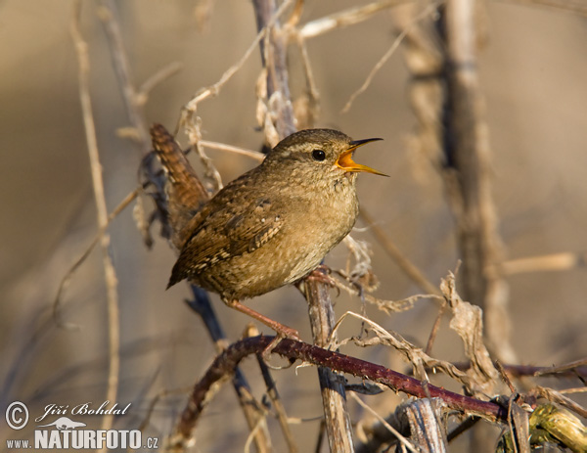 | Gjerdesmett  ญาเรซเม็ท
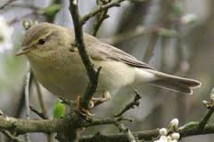 | Løvsanger เลิฝซางเง
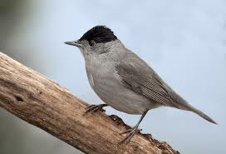 | Munk  มุ้งค์
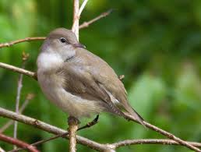 | Hagesanger ฮาเกซางเงร
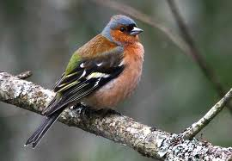 | บูคฟิงค์  Bokfink

